**Hasan Ferdi Turgutlu Teknoloji Fakültesi**

**YZM 2116 – VERİ YAPILARI  
2020/2021 BAHAR DÖNEMİ  
ÖDEV – 1**

**Öğrencinin;**

**Adı:** Muhammet Emin

**Soyadı:** Çakır

**No:** 192802046

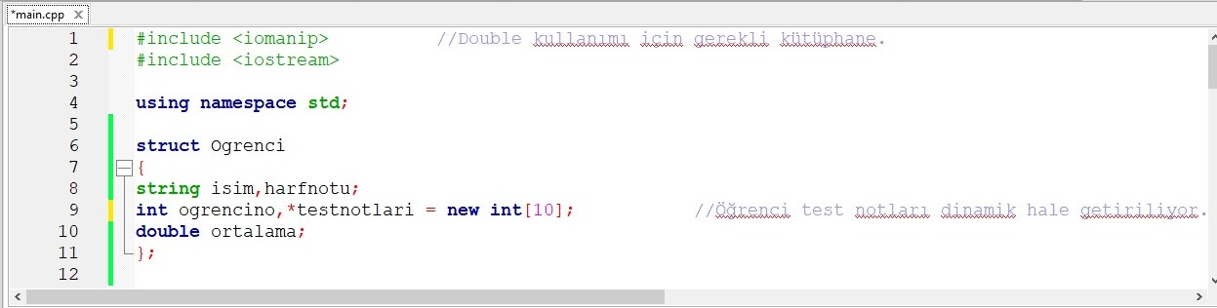

Burada kütüphaneler bulunuyor. Ayrıca “struct” yapısı da burada tanımlanmış.

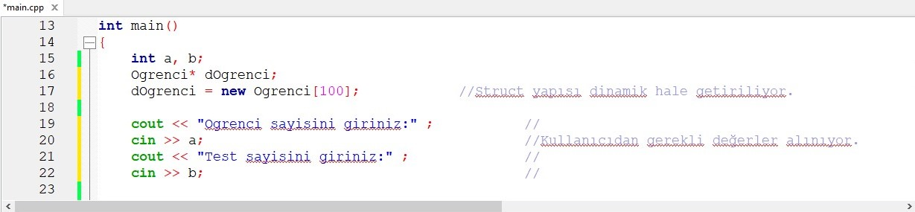

Burada “main” fonksiyonu bulunuyor. Ayrıca “struct” yapısı dinamik hale getiriliyor ve kaç öğrenci ve kaç sınav olduğu bilgisi kullanıcıdan alınıyor.

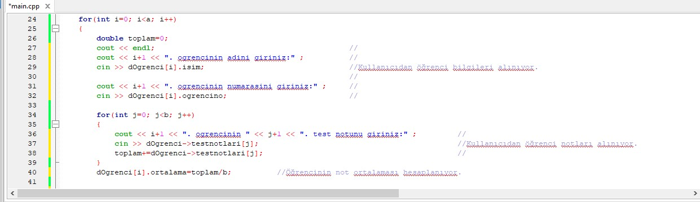

Burada iç içe “for “ kullanılarak öğrenci bilgileri ve sınav bilgileri alınıyor ve not ortalamaları belirleniyor.

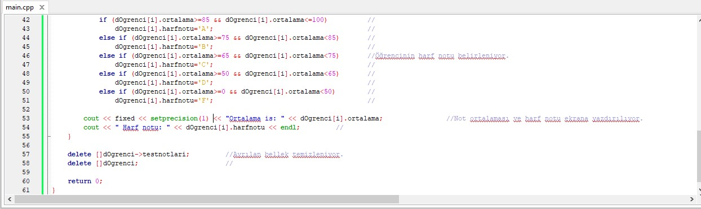

Burada öğrenci harf notları belirleniyor. Sonrasında ortalama ve harf notu bilgisi ekrana yazdırılıyor. Ayrıca dinamik olarak ayrılan bellek temizleniyor.

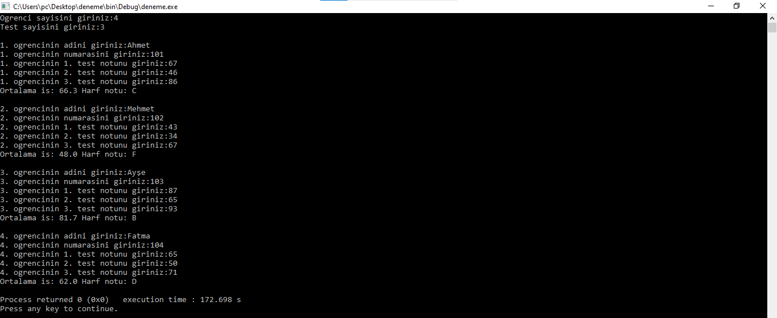

Öğrenci sayısı=4 ve Test sayısı=3 seçildiğinde ekran çıktısı.